三明市河长制
工作简报
2017年（第6期） 总第6期

主编单位：三明市河长制办公室
投稿邮箱：smhzzbgs@163.com 2017年8月1日
【河长制动态】
清华大学中国农村研究院
师生到三明市调研河长制工作
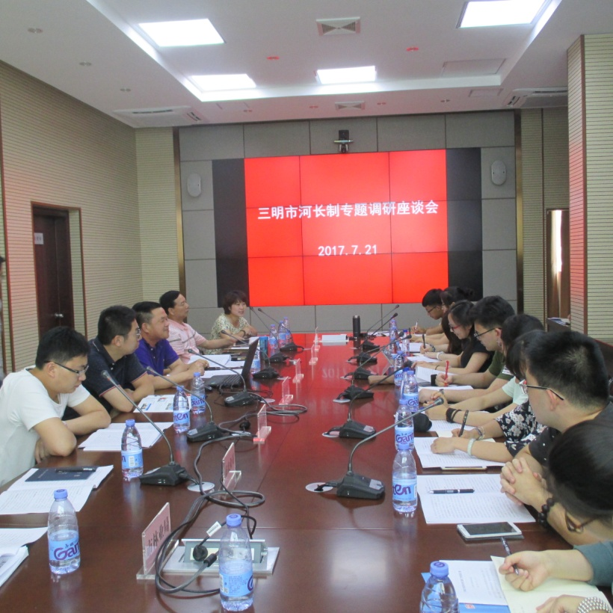
7月21日，清华大学中国农村研究院师生一行到三明调研深化河长制工作并召开座谈会。座谈会上，市河长制办公室，市环保、水利、国土、林业、团市委等单位介绍开展河长制工作情况。中国农村研究院师生介绍调研深化河长制工作目的，并对我市深化河长制工作成立生态执法局和企业联动的创新做法表示肯定和关注。座谈会后，清华大学中国农村研究院师生一行赴大田等地开展一周的实地调研。
【基层经验】
沙县河长制工作
一、构建机制
建立组织架构。构建县、乡、村三级架构五级河长+专管员的长效管理机制。将全境60条河流全部纳入河长制管理，招募162名河道专管员负责河道巡查、保洁等工作，实现所有河道专管员全覆盖。
完善工作机制。制定《沙县全面深化河长制实施方案》《沙县河长制工作考评办法》，将考核结果与干部使用、生态补偿、以奖代补、项目申报相挂钩，纳入政府绩效考评和领导干部自然资源资产离任审计内容。
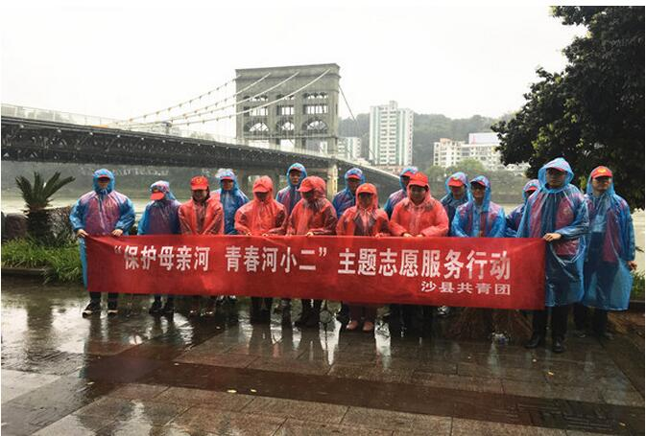
引导社会参与。联合县总工会、团县委、教育局、文广局等单位，通过与教育局在全县中小学校开展“保护水资源，从我做起”活动，与团县委联合在全县开展“争当河小二、碧水绕金沙”专项行动，与县总工会深入园区企业开展送法进企业、举办“河长杯”篮球赛等系列活动，引导多部门共同参与。大力营造宣传氛围，增强群众对河长制工作参与意识。
二、强化两类治理
强化污染源治理。加强工业污染治理、农业面源污染治理、生活污染治理。强化河道专项治理。加强水生态修复治理、水土流失治理、采砂制砂治理、河道日常管护。
三、实施三项创新
组建“一河多长”管护队伍。将水库巡查员、生态公益林管护员、村卫生保洁员等人员的职责与河道专管员的职责优化整合、工资待遇叠加，为每位河道专管员投保，厘清责任边界，落实一人多岗制度，稳定管护队伍。由各村主干、河段长兼任监督员。
建立河道管护智能化调度平台。实行河道管护片区网格化、信息化管理。给每位河道专管员配备巡查定位手机、保洁工具、救生衣和工作记录簿，实时监控河道专管员的巡河情况和工作轨迹，确保人员到岗履职。
探索组建生态综合执法局。组建生态综合执法局，关于相对集中生态领域行政处罚权的申报材料按法定程序通过县政府常务会研究通过，并上报市政府法制办转报至省法制办，待省政府常务会议通过后即可挂牌运作。
四、形成“四个格局”
河面有人管护。全县河道专管员到位上岗开展管护工作，各村主干、河段长负责对河道专管员工作情况监督。
界面有人测评。在东溪流域设立2个监测断面，沙溪流域设立4个监测断面，马铺溪、南溪、豆士溪分别设立1个监测断面。
问题有人督办。截至6月底，共召开河长制工作部门联席会议5次，下发督办件7件，涉及问题33个，均已整改到位。
责任有人承担。制定《沙县河长制工作问责制度（试行）》，问责方式包括责令作出书面检查、提醒谈话、通报批评、调离岗位、引咎辞职。
建宁县河长制工作
健全机构。2017年3月1 日，建宁县“河长办”及各乡（镇）“河长办”正式挂牌成立，实行县、乡（镇）、村三级河长负责制。设立县级河长1名、常务副河长1名、副河长7名，乡（镇）级河长9名、河段长39名，村级河长92名，聘请140名专职人员担任河道专管员巡查河道，在全省率先实现所有河道、河段专管员全覆盖。
从严整治。强化工业企业污水处理监管，安装35路在线监控系统。持续开展严控畜禽养殖、打击非法采砂行动。加强小水电管理，从开发方式、河道减脱水长度、整改措施、责任单位、责任人、联系电站等方面，强化管理措施。做好农村环境治理，对集镇所在地、景区沿线重点村，实行“村收集、乡（镇）转运、县处理”的垃圾处理模式；对地处偏远、住户分散的自然村，采取村规民约和“三包”责任状的形式建立卫生保洁机制。在闽江源保护区周边村实施“禁柴改燃”。
创新监管模式。智慧河长：投入160多万元建立“智慧河长”管理平台，把全县大小河流纳入网格化管理系统。督查考核：结合县对乡（镇）、部门实施的“两个清单”管理，将“河长制”工作纳入县对乡（镇）、部门的“任务清单”“责任清单”，并将河长制工作成效作为县对乡（镇）、部门年终考评、干部评先评优的重要依据。全民监督：通过在“河长”微信群 “晒河”、电视台曝光等方式营造全民监督氛围。
保障机制。经费方面：将河道专管员的管理经费列入财政预算。与中国绿化基金会合作，成立“中国绿化基金会福源建宁生态发展专项基金”，基金所获捐款用于以“河长制”为重点的闽江源生态保护；12家企业捐款120万元，并担任“企业河长”，对所认领河流、河段进行社会监督。设备方面：在全县主要河道架设监控探头11路，实现对河流水质、卫生等状况实时监控。计划新增16路监控设备已和电信部门签订合同进行设备采购安装。县级主要饮用水源地王坪栋水库和坑井水库均已安装水质在线监测系统。
尤溪县河长制工作
壮大执法队伍。整合环境监察大队、国土资源监察大队、水政执法大队、渔政执法大队、流域综合执法大队等资源，成立生态公安侦查大队，形成对破坏流域水环境行为打击的合围局面和高压猛打态势。
流域管理网格化。将流域面积10平方公里以上81 条河流全部纳入管理范围，由县、乡、村领导干部担任相应河段长，实现河长制至上而下的“全覆盖”。
源头把控制度化。落实严格水资源管理制度，突出项目准入门槛、企业污染防控、水土流失治理、重点旅游区域、生活垃圾处置等方面管好源头，夯实生态水源基础。
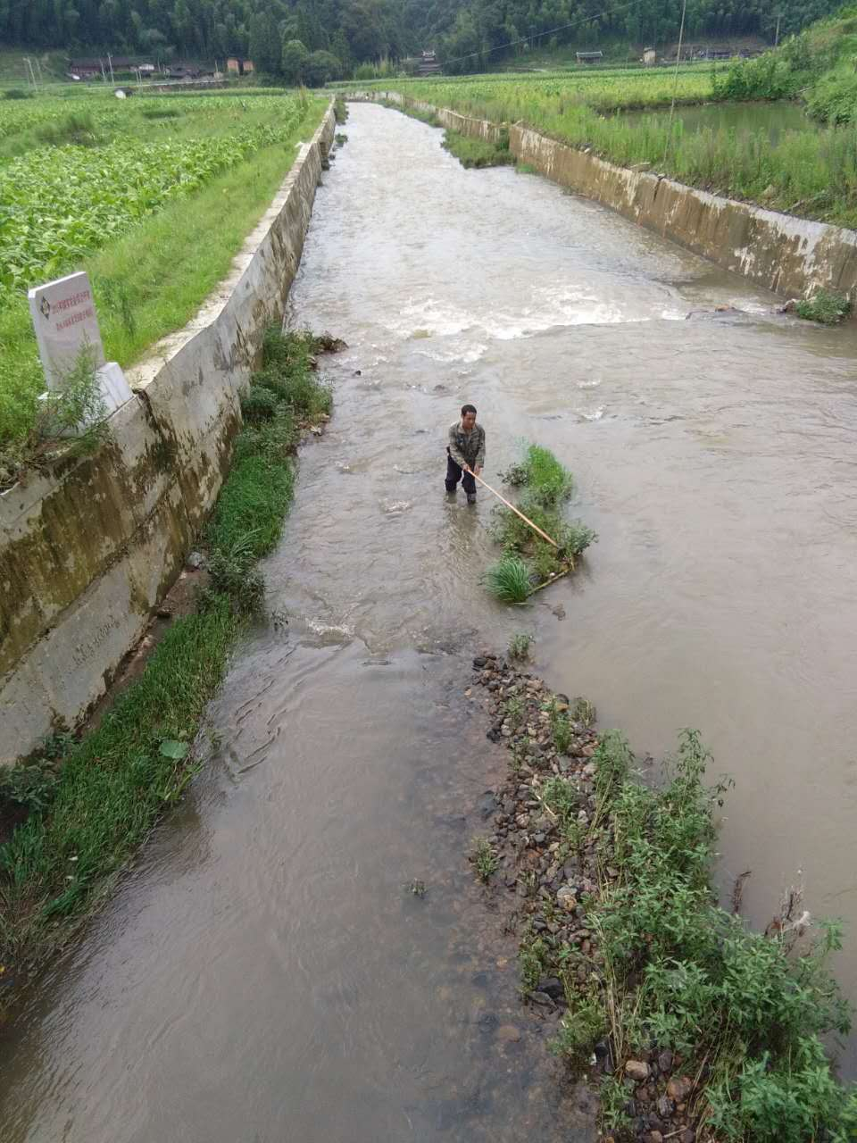
整治法制化。突出对饮用水水源地、沿河工矿企业、农业污染源、河道采砂、乱砍滥伐整治、水土保持、农村水电站最小生态下泄流量等治理，依法打击破坏和污染水资源的行为。
全程考评指标化。制定《尤溪县河道“河长制”管理考核办法》，把河长制工作纳入部门乡镇年度绩效考评、领导干部自然资源资产离任审计重要内容，将河长制工作成效与生态补偿、以奖代补、涉农项目资金分配等挂钩起来。 永安市青水乡河道专管员巡河并清理河道垃圾

分送单位：市委办公室、市政府办公室，省河长办，市河长办成员单位，各县（市、区）党委、政府、河长办

